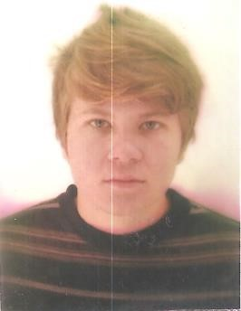

FABRÍCIO DA ROSA HECKLER

Rua Jorge Guilherme Moojen
,
489
casa
06

95780
-
000

▪

Progresso

▪

Montenegro

▪

RS

(
51
)

9

9
803
-
8774

F
abricioheckler
9
@
gmail
.com
.br

19

anos
▪

Brasileir
o

▪

Solteir
o

OBJETIVO

Trabalhar na área de produção

FORMAÇÃO

- Curso Profissionalizante de Telemarketing e Vendas, Atendente de Farmácia, Operador de caixa, Administração Financeira, Secretariado. (91 horas/aulas) – Conceito Formação Profissional. • Excel, Excel Avançado e Flash. (59 horas/aulas) – Conceito Formação Profissional.
- Ensino Médio Completo

IDIOMA:

- Inglês Intermediário (Cursando) – Conceito Formação Profissional.

CONHECIMENTO EM INFORMÁTICA

- Conhecimentos no Pacote Office (Excel, Word, PowerPoint) e Internet.
- Sistemas operacionais: Windows.

